**BISSELL® CrossWave® HydroSteam™ Pet Select 3527N**

**Vysává, vytírá a čistí párou v jednom kroku.**

Parní tyčový vysavač BISSELL® CrossWave® HydroSteam™ Pet Select je dokonalý uklízecí společník zejména pro domácnosti s chlupatými mazlíčky. Vysává, vytírá a suší v jednom kroku, a navíc má možnost režimu páry pro skutečně efektivní čištění odolné a zaschlé špíny. Parní technologie HydroSteam™ si poradí se zaschlými a lepkavými nečistotami až o 20 % lépe, než čističe bez páry. Tento víceúčelový vysavač je ideální pro čištění všech tvrdých podlah, a dokonce dokáže osvěžit i vzhled vašich koberců. Díky síťovému provozu nikdy nehrozí, že by nebyl připraven k použití. Disponuje praktickým LED osvětlením, díky kterému uvidíte opravdu všechen prach, fleky a chlupy. Technologie Tangle-Free minimalizuje namotávání vlasů a chlupů na válec kartáče, aby byla jeho údržba a životnost co nejdelší. Na rozdíl od mopu a kbelíku, díky technologii dvou nádrží, vždy vytíráte čistou vodou, protože čistou a špinavou vodu drží odděleně.

BISSELL® hrdě podporuje BISSELL Pet Foundation® a její poslání pomáhat zachraňovat nalezené a zachráněné domácí mazlíčky. Koupí produktu BISSELL®, pomáháte zachránit zvířátka bez domova.

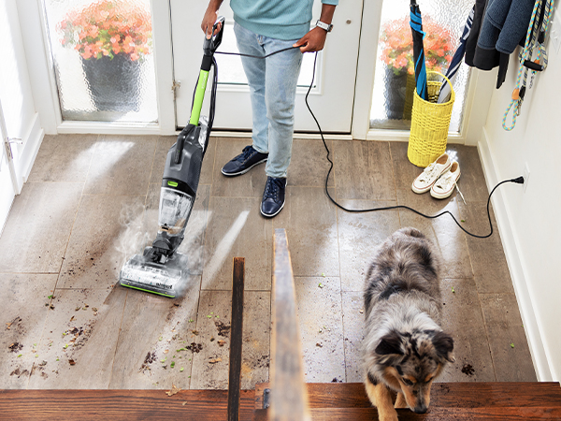

Vysává, vytírá, suší a čistí párou v jednom kroku. Pro skutečně efektivní úklid.

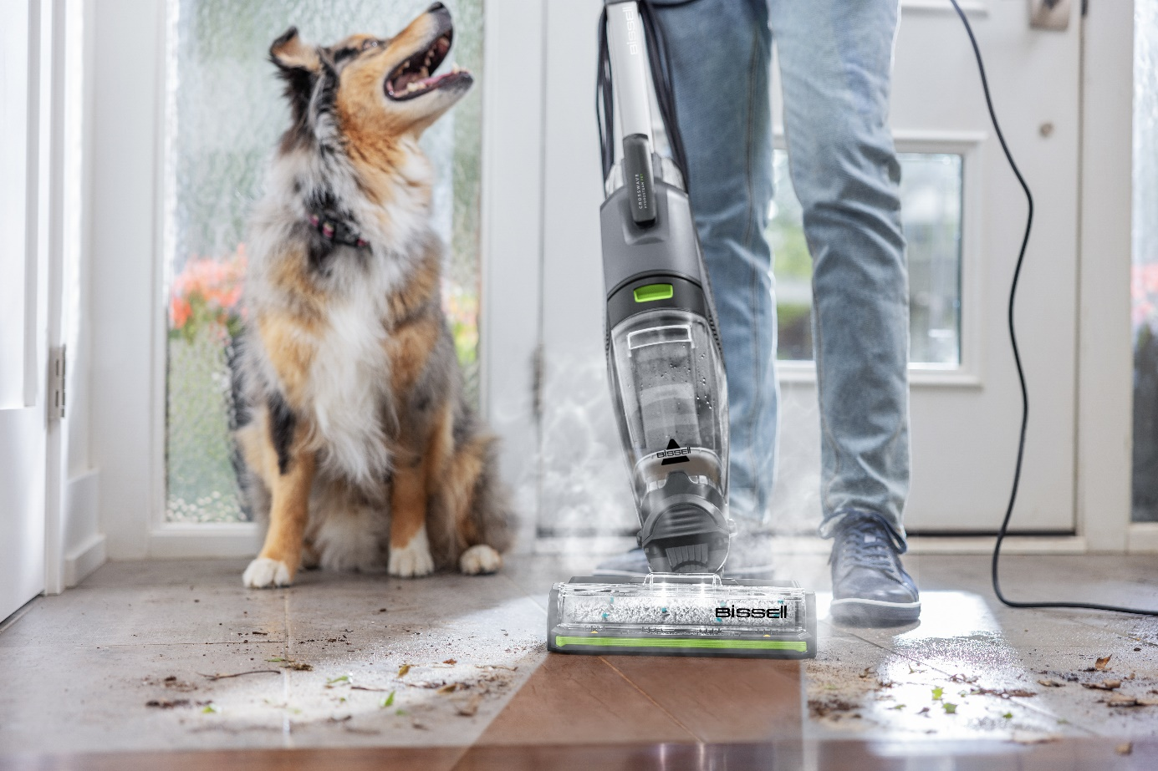

Parní HydroSteam™ technologie si poradí i s velmi odolnou špínou, kterou byste jinak pracně drhli.

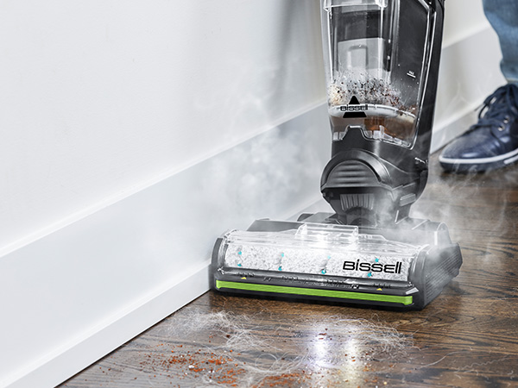

Tangle-free technologie se postará o to, aby se při sběru nečistot nezamotávaly chlupy a vlasy na kartáč vašeho vysavače.

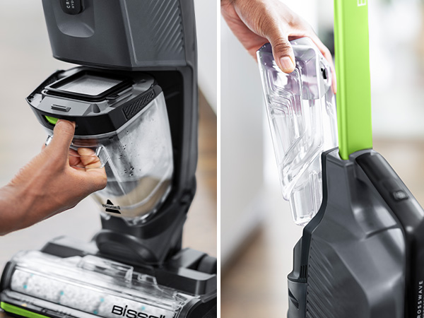

Technologie dvou nádrží drží odděleně čistou a špinavou vodu, takže vždy vytíráte pouze čerstvým roztokem.

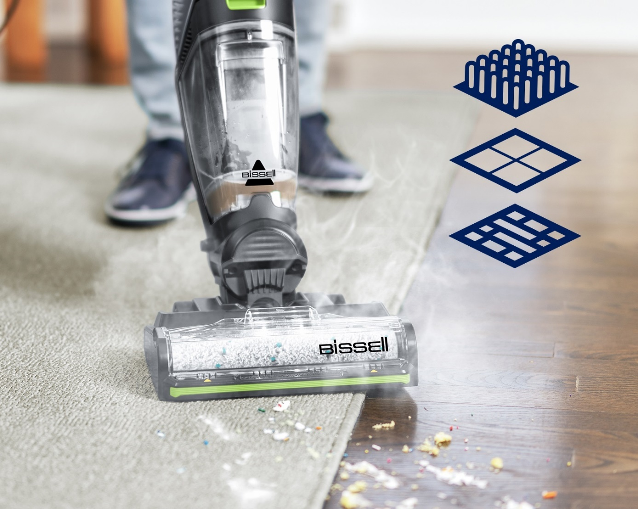

Univerzální čistič. Vytřete s ním všechny tvrdé podlahy a zároveň oživíte vzhled svých koberců.

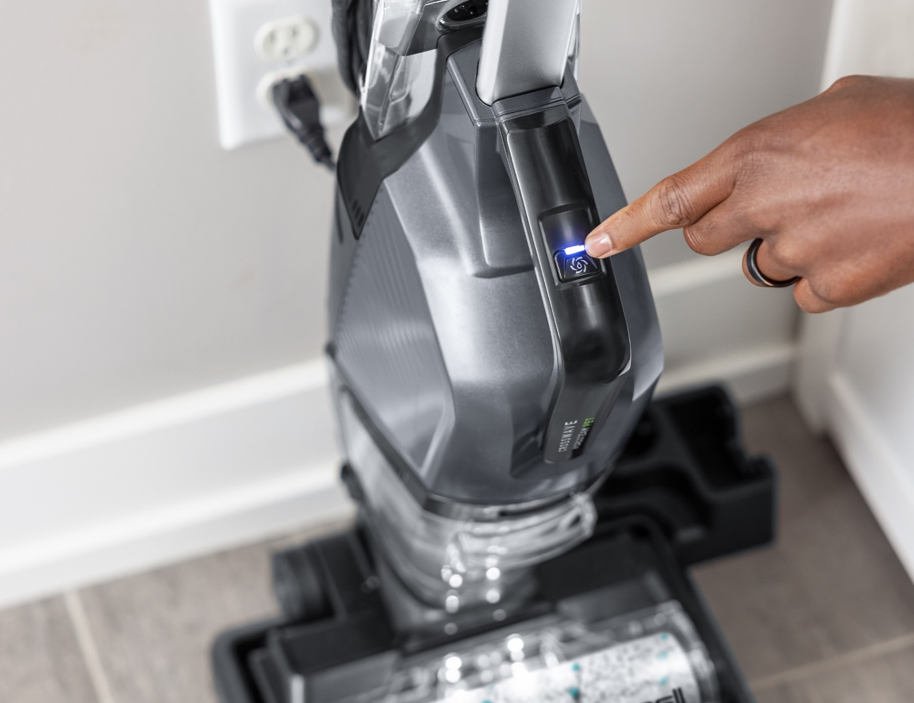

Automatické samočištění. Pouhým stisknutím tlačítka automaticky přístroj vyčistí svůj rotační kartáč.

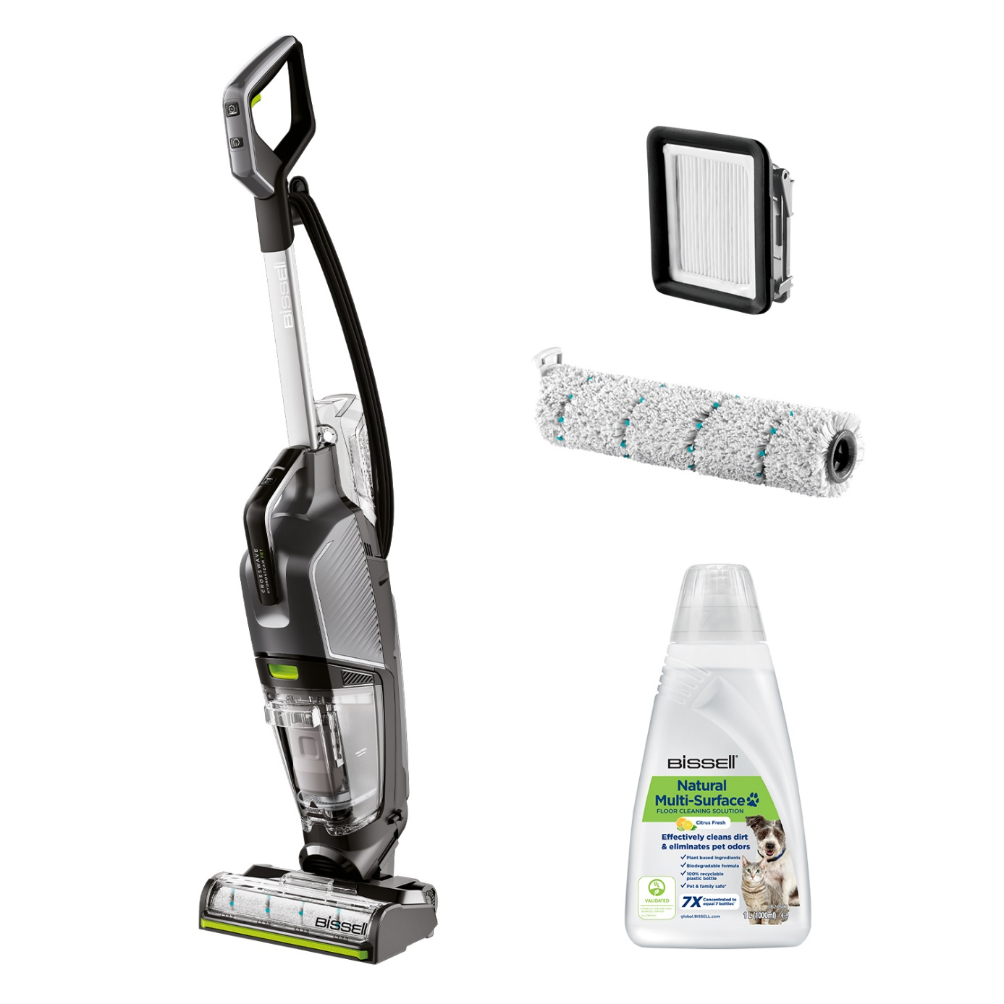

V balení se kromě přístroje nachází:

1x přírodní čisticí roztok na všechny typy povrchů, který odstraňuje každodenní špínu a zanechává vaše podlahy čisté a voňavé. (1 L)

2x Antimikrobiální rotační kartáč FRESHSTART™ a 2x FRESHSTART™ filtr – ty skvěle čistí a nepřetržitě pracují na tom, aby zabránily zápachu a udržely svěžest vašeho zařízení.